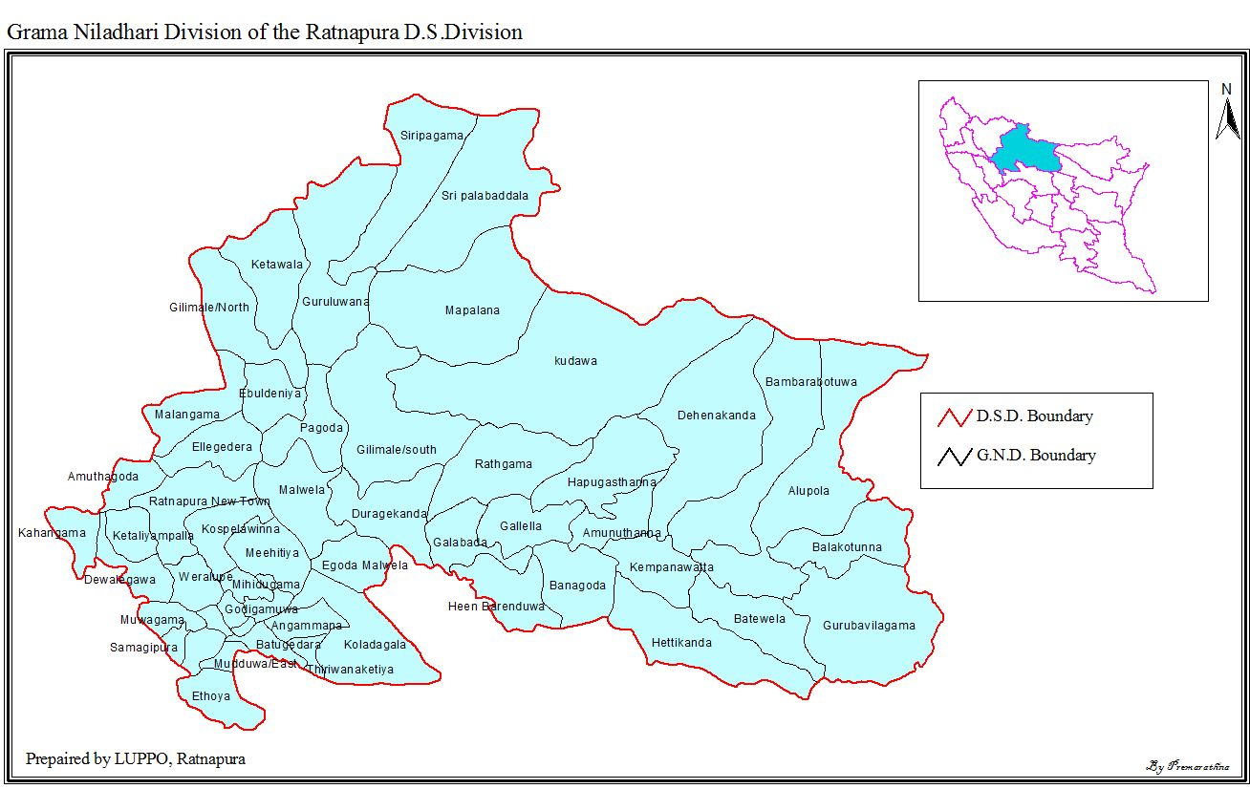

1.2 වසම් මායිම් සහ ප්‍රාදේශීය ලේකම් කොට්ඨාසයේ සිතියම

